____________________________________________________________

МЕЖДУНАРОДНАЯ ФЕДЕРАЦИЯ
СПОРТА СЛЕПЫХ

ПРАВИЛА ШОУДАУН
2022 – 2025

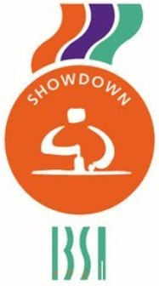

____________________________________________________________

IBSA SHOWDOWN RULES 2021-2025__________________________________________________

ПРАВИЛА ИГРЫ
2022 – 2025 гг. Правила были одобрены Исполнительным советом IBSA 16 марта 2022 года.
Правила действуют с 28 марта 2022 года.
Эти правила регулируют все игры шоудаун на всех турнирах.

ВВЕДЕНИЕ
В шоудаун играют два игрока. Игра ведется на прямоугольном столе с воротами с каждой стороны и центральным экраном. В игре используются ракетки и звенящий мяч. Цель игры заключается в том, чтобы направить мяч через стол, под центральным экраном, в ворота соперника, в то время как соперник пытается препятствовать этому.
Если возникнет какое-либо недопонимание между английской версией Правил, одобренной IBSA и любой из его переведенных версий, версия на английском языке имеет преимущественную силу.

Эти правила состоят из четырех частей:
A: ОПРЕДЕЛЕНИЯ И ТЕХНИЧЕСКИЕ ХАРАКТЕРИСТИКИ
B: ПРАВИЛА ИГРЫ
C: ПРАВИЛА КОМАНДНОЙ ИГРЫ
D: ПРИЛОЖЕНИЯ

IBSA SHOWDOWN RULES 2021-2025__________________________________________________
Содержание
A: ОПРЕДЕЛЕНИЯ И ТЕХНИЧЕСКИЕ ХАРАКТЕРИСТИКИ _______________стр. 4
1. СТОЛ ______________________________________________________________стр.4
2. МЯЧ _______________________________________________________________стр.5
3. РАКЕТКА __________________________________________________________стр.5
4. СПОРТИВНЫЙ ИНВЕНТАРЬ _________________________________________стр.6
5. ИГРОВОЙ ПРОЦЕСС ________________________________________________стр.7
B: ПРАВИЛА ИГРЫ ______________________________________________________стр.9
6. СУДЬИ ____________________________________________________________стр.9
7. МАТЧ _____________________________________________________________стр.9
8. ИГРА С ОГРАНИЧЕННЫМ ВРЕМЕНЕМ _______________________________стр. 9
9. ПЕРЕД ИГРОЙ _____________________________________________________стр.10
10. ПРОЦЕДУРЫ ИГРЫ _______________________________________________стр.10
11. ЖЕРЕБЬЁВКА ____________________________________________________стр.11
12. РАЗМИНКА ______________________________________________________стр.11
13. ПОДАЧИ _________________________________________________________стр.11
14. ИГРА ____________________________________________________________стр. 11
15. ПОДСЧЕТ ОЧКОВ ________________________________________________стр.12
16. ПОТЕРЯ МЯЧА ___________________________________________________стр.14
17. ТАЙМ-АУТЫ _____________________________________________________стр.15
18. СМЕНА СТОРОН _________________________________________________стр. 15
19. ПРЕДУПРЕЖДЕНИЯ И ШТРАФЫ __________________________________стр.15
C: ПРАВИЛА КОМАНДНОЙ ИГРЫ _____________________________________стр.18
20. ОБЩИЕ ПРАВИЛА КОМАНДНОЙ ИГРЫ ___________________________стр.18
21. КОМАНДЫ ______________________________________________________стр.18
22. ДОПОЛНИТЕЛЬНЫЕ ПРАВИЛА ___________________________________стр.18
23. СИСТЕМА ИГРЫ ________________________________________________стр.19
D: ПРИЛОЖЕНИЯ _____________________________________________________стр. 19
ПРИЛОЖЕНИЕ 1 – ТАБЛИЦА ____________________________________________стр.20
ПРИЛОЖЕНИЕ 2 – РАКЕТКА ____________________________________________стр.23
ПРИЛОЖЕНИЕ 3 – ИЗМЕРЕНИЕ ЗАЩИТЫ РУК ___________________________стр. 24
ПРИЛОЖЕНИЕ 4 – ЗАЩИТА РУКИ ______________________________________стр. 25
ПРИЛОЖЕНИЕ 5 – НАРУШЕНИЕ _________________________________________стр.26
IBSA SHOWDOWN RULES 2021-2025_________________________________________________
A: ОПРЕДЕЛЕНИЯ И ТЕХНИЧЕСКИЕ ХАРАКТЕРИСТИКИ
1. СТОЛ
Стол для игры должен соответствовать следующим требованиям:
● Части стола:
Центральный экран: Прямоугольный прозрачный экран, разделяющий игровое поле на две стороны. Центральный экран опирается на боковые стенки и расположен над игровой зоной.
Контактная планка: Узкая планка, расположенная над каждым из торцевых частей борта.
Штрафная зона: Пространство между границей ворот и тактильной видимой линией.
Ворота: Отверстие в горизонтальной игровой плоскости и торцевой части борта. Торцевая стенка ворот должна иметь твердую поверхность.
Игровая зона: определяется следующим образом:
- По бокам - у боковых бортов, торцевых бортов и изгибов - без ограничений по вертикали.
- Внизу - поверхность игрового поля.
- Сверху - Верхняя часть бортов. Верхняя часть контактной планки не является игровой зоной. Нижняя и передняя части контактной планки являются частью игровой зоны.
Внутренняя игровая зона:
Является внутренней частью игровой площадки, определяемой следующими границами:
- По бокам - по боковым бортам, торцевым бортам и изгибам
- Сверху - по виртуальной горизонтальной плоскости, определяемой верхней частью боковых бортов.
- Внизу - у поверхности игрового поля.
- Верхняя и передняя часть контактной планки исключены. Нижняя часть контактной планки является частью внутренней игровой зоны.
Игровая поверхность: Горизонтальная игровая поверхность.
Боковой борт: Вертикальная часть стола, ограничивающая игровую зону вдоль стола.
Торцевой борт: Вертикальная часть стола, ограничивающая игровую зону по коротким сторонам.
Изгиб: Закругленная вертикальная часть стола, соединяющая торцевые и боковые борты.
Край стола: Часть стола, определяемая закруглениями, включая закругления полностью и торцевой борт.
IBSA SHOWDOWN RULES 2021-2025__________________________________________________
Размеры:
- Внутренняя длина: 366 см (допуск погрешности 5 мм).
- Внутренняя ширина: 122 см (допуск погрешности 5 мм).
- Высота игровой поверхности от пола: 78 см (допуск погрешности 10 мм).
- высота бортов: 14 см.
- Углы (внутренний радиус закругления): 23 см.
- Отверстие для ворот (полукруглое горизонтальное отверстие): диаметр 30 см (на игровой поверхности).
- Отверстие для ворот (прямоугольное вертикальное отверстие): 30 см x 10 см (в торцевой части борта).
- Визуальная линия границы штрафной зоны ворот на торцевом борту: ширина 5 см вдоль прямоугольного отверстия.
- Тактильная и видимая линия границы штрафной зоны ворот: диаметр 40 см.
- Контактная планка: толщина 0,5 см, ширина - 5 см с внутренней части стола.
- Центральный экран: 42 см от верха боковых бортов, 10 см от игрового поля.
Стол:
Чертежи доступны в Приложении 1 – Таблица
2. МЯЧ
Мяч должен соответствовать следующим требованиям:
- Звук: мяч должен быть слышен.
- Диаметр: мяч должен иметь круглую форму и иметь диаметр шесть (6) см.
- Поверхность: мяч должен иметь твердую и гладкую поверхность.
- Вес: 23-28 гр.
В турнирах, начисляющих рейтинговые очки IBSA, мячи, которые будут использоваться, должны быть одобрены спортивным комитетом IBSA Showdown.

3. РАКЕТКА
Ракетка должна соответствовать следующим спецификациям:
- Материал:
Твердый, ровный, гладкий материал.
- Максимальные размеры:
- Общая длина - 30 см.
- Длина поверхности ракетки - 20 см.
- Ширина поверхности ракетки - 7,5 см.
- Толщина ракетки - 1 см (включая мягкое покрытие).
- Диаметр ручки - 4 см.
Поверхность ракетки:
- Форма: угол ракетки может быть закругленным и/или квадратным. Края ракетки не должны быть заострёнными.

IBSA SHOWDOWN RULES 2021-2025__________________________________________________
- Мягкое покрытие: поверхность ракетки можно покрыть мягким материалом. Толщина мягкого материала может быть до двух (2) мм с каждой стороны, но общая толщина ракетки не должна превышать десяти (10) мм.
● Ручка:
- Поверхность ракетки начинается там, где диаметр/ширина ручки становится больше четырех (4) см.
- Ширина и длина выпуска ручки на поверхность ракетки может достигать сорока (40) мм (это соответствует ширине ручки).
Чертежи доступны в Приложении 2 – Ракетка

4. СПОРТИВНАЯ ЭКИПИРОВКА

  - Маска
Маска должна соответствовать следующим спецификациям:
- Маска должна полностью закрывать обзор игроку; должна быть светонепроницаемой, проверяется судьёй перед каждой игрой.
- Внутренний периметр маски должен быть покрыт поролоном или силиконовым материалом, чтобы полностью препятствовать проникновению света.
- Затемненные горнолыжные очки или подходящие альтернативы, такие, как маски для голбола, являются единственным разрешенным типом масок.
- Игрок несет ответственность за соответствие маски, используемой в игре.

  - Одежда
Одежда игроков должна соответствовать следующим требованиям:
- Футболка:
Футболка должна быть с короткими рукавами, рукава должны быть выше локтевого сгиба. Разрешается надевать облегающую футболку с длинными рукавами под футболку с короткими рукавами, только если она не закрывает перчатку и её цвет отличается от цвета кисти рук, защиты предплечья, перчатки и футболки с короткими рукавами.
- Спортивная форма:
Игроки должны быть одеты в спортивный костюм.
- Обувь:
Игроки должны носить спортивную обувь.
  - Перчатки и защита предплечья
Перчатка может выступать на шесть (6) см выше лучезапястного сустава. Перчатки должны соответствовать следующим спецификациям:
- Не должна увеличивать размер руки более чем на два (2) см. с каждой стороны.
- Толщина может быть не более 2,5 см. в передней части до запястья.

IBSA SHOWDOWN RULES 2021-2025__________________________________________________

- Толщина части над лучезапястным суставом не может превышать один (1) см.
- При измерении руки большой палец исключается.
- Игроки могут надевать защиту предплечья выше перчаток (шесть (6) см. от лучезапястного сустава), т.е. спортивные повязки, бинты и т. д.:
- защита предплечья должна быть другого цвета, чем перчатки;
- защита предплечья не должна увеличивать толщину предплечье более чем на один (1) см. с каждой стороны;
- защита предплечья не должна доходить до локтя не более чем на шесть (6) см;
- эта часть защиты не считается игровой частью руки.
Описание процедуры измерения защиты рук доступно в Приложении 3 - Рука. измерение перчаток и защиты предплечий
Описание перчаток и средств защиты предплечий доступно в Приложении 4 – Защита кистей и предплечий.
- ИГРА
- Матч Игра должна состоять из любого нечетного количества сетов, например: лучший результат из одного (1) сета (1-0) или лучший из трёх (3) сетов (2-1) или лучший из пяти (5) сетов (3-2).
- Сет В индивидуальных соревнованиях сет считается выигранным, если игрок набирает как минимум одиннадцать (11) очков, с отрывом от соперника в два (2) очка. В командных соревнованиях матчи проводятся в один (1) сет, и он считается выигранным, когда команда достигает минимум тридцать одно (31) очко с отрывом от соперника на два (2) очка.
- Отказ от игры: Отказ от продолжения игры игроком имеет добровольный характер, например, по причине травмы. Игрок, отказывающийся от продолжения игры, сохраняет все набранные очки, которые он уже выиграл, и проигрывает с минимально возможным результатом. Пример: Игрок «А» выиграл первый сет со счетом 11:5 и ведет во втором сете со счетом 7:2. отказывается от матча из-за травмы. Игрок «Б» выигрывает этот матч со счетом 11:5, 7:11,0:11.
- Проигрыш по умолчанию: Игрок проигрывает по умолчанию, нарушив какое-либо правило. Игрок, проигравший игру по умолчанию, проигрывает все сеты без сохранения очков. Очки, набранные этим игроком, будут аннулированы. Пример: 11:0, 11:0, 11:0.
- Гол: Гол засчитывается, если мяч полностью погружается в ворота.
- Ошибка игрока: Санкционированное правилами действие с предупреждением, штрафом или присуждением одного (1) очка сопернику.
- Подача: Игра начинается с подачи. Подача заключается в ударе по мячу, поставленному на игровую поверхность, ракеткой в течение двух секунд после свистка судьи. Мяч должен отскочить от бокового борта один (1) раз, прежде чем пройти под центральным экраном.
- Очередность подач:

IBSA SHOWDOWN RULES 2021-2025__________________________________________________
В личном зачете каждым игроком проводится серия из двух (2) подач; в командном зачете - серия из трех (3) подач.
- Предупреждение:
Письменное предупреждение за нарушение определенных правил во время игры игроком или тренером (включая все перерывы) без присвоения очков сопернику.
- Штраф:
Письменно зафиксированное наказание за серьезное нарушение правил или неправомерное поведение игрока или тренера в течение игры (включая все перерывы), с присвоением сопернику двух (2) очков.
- Разминка:
Время, отведенное игрокам для небольшой тренировки друг с другом до начала игры.
Время игры:
Общая продолжительность игры.
- Тайм-аут:
Перерыв в игре.
- Игровая рука:
Кисть руки (включая часть предплечья до шести (6) см. выше лучезапястного сустава), держащая ракетку. Игровая рука включает в себя перчатку.
- Свободная рука:
Рука, которая в данный момент не держит ракетку.
- Язык общения:
Во время игры используется только официальный язык турнира.

IBSA SHOWDOWN RULES 2021-2025__________________________________________________
Б: ПРАВИЛА ИГРЫ
6. ОФИЦИАЛЬНЫЕ ЛИЦА
  - Официальные лица для каждой игры во время турнира:
- судья (с полным зрением).
- Второй судья (также полностью зрячий, отвечающий за прошедшее время, тайм-аут, счет и количество подач). Судья также может взять на себя все задачи второго судьи. Это правило не должно применяться на игры плей-офф в рамках турниров, санкционированных IBSA, где должно быть два официальных лица.
6.2 Судья должен быть четко идентифицирован как судья.
6.3 Если судья травмирован, он останавливает игру и должен быть заменен другим судьей.
6.4 Судья должен вести игру на официальном языке турнира.
6.5 Официальным языком санкционированных и международных мероприятий IBSA является английский.
6.6 Судья следит за соблюдением правил игры во всех случаях.
6.7 Судья назначает повторную подачу, если он не смог правильно оценить ситуацию с уверенностью. Судья имеет возможность воспользоваться помощью второго судьи (если он присутствует) перед принятием решения.
6.8 Решение судьи является окончательным.
7. ИГРА
  - Игры бывают из 1, 3 или 5 сетов.
7.2 Победителем игры считается игрок, который:
- выигрывает 1 сет, в 1 сете;
- выигрывает 2 сета в играх из 3 сетов;
- выигрывает 3 сета в играх из 5 сетов.
7.3 Победителем сета становится игрок, набравший не менее одиннадцати (11) очков с отрывом двух (2) очков над соперником.
7.4 Разминка, тайм-ауты и смены сторон являются частью игры.
8. ИГРА С ОГРАНИЧЕНИЕМ ВРЕМЕНИ
8.1 Для соревнований, санкционированных IBSA, ограничение по времени не допускается.
8.2 Организаторы любого другого турнира могут ввести ограничения по времени. Организатор должен информировать участников об ограничении времени в официальном приглашении на турнир.
8.3 По истечении времени, отведенного на сет, игрок, который набрал большее количество очков, объявляется победителем. Если по истечении времени у игроков равное количество очков, судьи проводят жеребьёвку, чтобы определить, какой игрок будет совершать подачу, следующее очко является победным.
8.4 В играх с ограничением по времени часы останавливаются во время тайм-аута, смены сторон или перерыва в игре.
IBSA SHOWDOWN RULES 2021-2025__________________________________________________
9. ПЕРЕД МАТЧЕМ
9.1 Судья должен представить себя, второго судью (если таковой присутствует), игроков (или команды) и тренеров.
9.2 Судья осматривает маски, ракетки, перчатки и форму игроков.
9.3 Игроки, которые не понимают официального языка турнира, могут воспользоваться помощью переводчика, который должен быть объявлен игроком перед игрой.
9.4 Перед игрой игрок (или команда) должны представить своего тренера и переводчика судье.
а) игрок может объявить тренера, даже если тренер не присутствует.
б) тренер может входить/выходить из помещения только после окончания сета.
в) игрок может сменить объявленного тренера до начала разминки.
г) тренер игрока не может одновременно являться переводчиком. Переводчику разрешено общаться только с игроком и судьей, только для перевода.
10. ПРОЦЕДУРЫ ИГРЫ
10.1 Судья просит всех выключить мобильные телефоны и сохранять тишину, пока мяч находится в игре.
10.2 Судья должен обеспечить соблюдение тишины до начала и во время игры.
10.3 Игроки должны быть в маске на протяжении всей игры, прикасаться к маске запрещено. Касание маски возможно только после разрешения судьи:
- разрешение прикоснуться к маске можно попросить у судьи только во время остановки в игре. Если разрешение получено, игрок должен отвернуться от стола
- перед возобновлением игры судья проверяет маску, чтобы убедиться, что она надета правильно
10.4 Судья должен убедиться в том, что маски надеты правильно, перед разминкой, перед каждым сетом, после тайм-аутов, после каждой смены сторон, а также после каждого достаточно длинного перерыва в игре.
10.5 В течение всей игры между тренером и игроком любое общение запрещается, за исключением пункта 17.1 и 18.3.
10.6 Зрители должны соблюдать тишину во время игры. Зрители и тренеры могут подбодрить игроков после того, как свисток судьи остановит игру.
10.7 Игрокам и тренерам разрешается говорить на любом языке, за следующими исключениями: Если тренер хочет подбодрить или поддержать игрока, когда мяч не в игре, разрешен только официальный язык турнира (правило 19.3.6 применяется в случае нарушение).
10.8 Во время игры тренер должен находиться со стороны стола своего игрока.
10.9 Судья должен открывать дверь в перерыве между сетами.
10.10 Зрители могут входить и выходить до или после игры или между сетами.

IBSA SHOWDOWN RULES 2021-2025__________________________________________________

11. ЖЕРЕБЬЁВКА
11.1 Перед разминкой судья проводит жеребьёвку, подбрасывая монету. Игрока «А» (первый в списке) просят выбрать «Орла» или «Решку». Игроку, выигравшему жеребьёвку, предоставляется право выбора совершить подачу или отдать подачу сопернику.
12. РАЗМИНКА
12.1 Разминка начинается и останавливается судьей либо свистком, либо голосовой командой.
12.2 Продолжительность разминки – шестьдесят (60) секунд.
12.3 Разминка может быть исключена, если об этом заявляют оба игрока.
12.4 Во время разминки игроки должны использовать всю необходимую для игры экипировку.
12.5 Во время разминки разговор между игроком и тренером не разрешается (в случае нарушения применяется правило 19.3.6).
13. ПОДАЧИ
13.1 В начале каждого сета игроки чередуют подачи. Например, игрок «А» выигрывает жеребьёвку и выбирает подачу: Первый сет начинает игрок «А», второй сет начинает игрок «Б», третий (возможный) сет начинает игрок «А», и т.д.
13.2 Каждый игрок выполняет две подачи подряд.
14. ИГРА
14.1 Игра начинается и останавливается по свистку судьи:
- один свисток - начало или остановка игры
- двойной свисток - гол
- долгий свисток - окончание сета или игры
14.2 Судья передаёт мяч подающему игроку и спрашивает обоих игроков, сначала принимающего, затем подающего, готовы ли они играть. Получив подтверждение от обоих игроков, судья объявляет счет и номер подачи подающего игрока. Затем судья подает сигнал о начале игры одним свистком. Эту процедуру следует использовать, начиная игру, сет, после тайм-аутов и длинных перерывов.
14.3 Судья всегда возобновляет игру, объявляя номер подачи и счет, относящийся к подающему игроку.
14.4 В конце каждого сета судья должен объявить окончательный счет сета и результат игры.
14.5 После объявления судьей подачи подающий игрок должен быть готов к подаче не затягивая игру. Игрок демонстрирует готовность к подаче, размещая мяч на стол.

IBSA SHOWDOWN RULES 2021-2025__________________________________________________
15. НАЧИСЛЕНИЕ ОЧКОВ
15.1 Игроки могут набирать очки независимо от совершения подач.
15.2 Гол
15.2.1 После забитого гола судья сигнализирует двойным свистком и объявляет «Гол», два (2) очка начисляются забившему гол игроку.
15.3 Неправильная подача
При каждом из перечисленных ниже нарушений судья дает одиночный свисток и объявляет игровую ошибку «Неправильная подача», и одно (1) очко присуждается сопернику игрока, совершившего нарушение.
15.3.1 Если игрок во время подачи коснется мяча ракеткой более одного раза. а) при подаче каждое касание мяча ракеткой засчитывается как одна (1) подача.
15.3.2 Если игрок не совершил подачу в течение двух (2) секунд после свистка судьи, игрок может переместить мяч в другое место на игровой поверхности даже после того, как судья начал игру, просигнализировав об этом однократным свистком (правило 15.3.2 остается в силе).
15.3.3 Если игрок совершает подачу до свистка судьи.
15.3.4 Если мяч не находится на игровой поверхности перед подачей.
15.3.5 Если игрок умышленно катит мяч перед тем, как совершить подачу. После размещения мяча на игровую поверхность мяч может катиться до того, как игрок ударит по нему ракеткой при условии, что игрок не делает это умышленно. Например, у игрока с одной рукой возникнут проблемы с удержанием мяча в неподвижном состоянии, или стол имеет не совсем ровную поверхность.
15.3.6 Если игрок совершает неудачную попытку при подаче, используется одна из следующих интерпретаций:
- если не было слышно звука касания мяча ракеткой (для судьи) игрок может выполнить замах ракеткой несколько раз, пока игрок не превысит двухсекундного лимита на совершение подачи.
- если раздался слышимый звук касания мяча ракеткой (для судьи), касание засчитывается как одна (1) подача.
15.3.7 Если при подаче мяч не отскакивает от бокового борта ровно один (1) раз до прохода под центральным экраном
- если при подаче мяч катится вдоль одной стороны борта, то это считается многократным отскоком от борта, является неправильной подачей.
- если мяч после отскока от бокового борта попадает в нижнюю часть центрального экрана и сразу переходит на другую сторону стола - игровая ошибка не будет зафиксирована.
15.4 Центральный экран
При каждом из перечисленных ниже нарушений судья сигнализирует однократным свистком и объявляет игровую ошибку «Центральный экран», и одно очко зачисляется сопернику игрока, совершившего нарушение.
15.4.1 Если мяч проходит над центральным экраном.

IBSA SHOWDOWN RULES 2021-2025__________________________________________________
15.4.2 Если мяч попадает в центральный экран и останавливает свое движение вперед, мяч считается находящимся в непрерывном движении, если он касается нижней части центрального экрана и переходит на другую сторону стола. При этом ошибка засчитана не будет.
15.5 Касание тела При каждом из перечисленных ниже нарушений судья сигнализирует однократным свистком и объявляет игровую ошибку «Касание тела», и одно (1) очко зачисляется сопернику игрока, совершившего нарушение.
15.5.1 Если мяч касается любой части тела, кроме игровой руки в перчатке.
15.6 Неправильная защита При каждом из ниже перечисленных нарушений судья сигнализирует однократным свистком и объявляет игровую ошибку «Неправильная защита», и одно (1) очко зачисляется сопернику игрока, совершившего нарушение.
- 15.6.1 Запрещается касание мяча в площади ворот: если мяч касается ракетки или руки, находящейся в пределах площади ворот, происходит ошибка, и игровая ошибка объявляется «Неправильная защита».
Особые ситуации Если мяч касается в пределах площади ворот ракетки или бьющей руки и перемещается прямо в ворота, это считается голом (правило 15.2.1) и два (2) очка присуждаются сопернику.
- если мяч касается в пределах площади ворот ракетки или отбивающей руки и останавливается или перемещается где-либо еще, внутри или вне стола, происходит ошибка и игровая ошибка, объявляется «Неправильная защита» и одно (1) очко будет присуждено противнику.
- если мяч касается в пределах площади ворот биты или отбивающей руки, а после этого касается любой другой части тела, то возникает ошибка и фиксируется игровая ошибка «Касание тела» (правило 15.5.1), и одно (1) очко будет присуждено противнику.
15.7 Аут При каждом из ниже перечисленных нарушений судья сигнализирует однократным свистком и объявляет игровую ошибку «Аут», и одно очко зачисляется сопернику игрока, совершившего нарушение.
15.7.1 Если при ударе по мячу ракеткой или игровой рукой мяч покидает игровую поверхность стола.
15.7.2 Если при ударе ракеткой или игровой рукой мяч касается верхней части контактной планки.

15.8 Нарушение
При каждом из нижеперечисленных нарушений судья сигнализирует однократным свистком и объявляет игровую ошибку «Нарушение», и одно (1) очко зачисляется сопернику игрока, совершившего нарушение.

IBSA SHOWDOWN RULES 2021-2025__________________________________________________
15.8.1 Если не игровая рука игрока находится внутри игровой зоны, за исключением случаев перехвата ракетки. (см. Приложение 5 нарушение)
15.8.2 Если игрок захватывает контактную планку не игровой рукой в области игровой зоны.
Допускается наклон верхней части тела над игровой поверхностью, в каждом случае применяется правило 15.5.1.
15.9 Ракетка
При каждом из нижеперечисленных нарушений судья сигнализирует однократным свистком и объявляет игровую ошибку «Нарушение ракеткой», и одно (1) очко зачисляется сопернику игрока, совершившего нарушение.
15.9.1 Если игрок не держит ракетку в одной руке, за исключением случаев смены игровой руки.
15.9.2 Если игрок роняет ракетку.
Особые ситуации
15.9.3 Если ракетка игрока ломается во время игры, судья останавливает игру, просигнализировав одиночным свистком. После смены ракетки игра возобновляется с повторной подачи:
- любые очки, набранные после поломки ракетки, не засчитываются, даже если судья ещё не просигнализировал.
- ракетка считается сломанной, если она сильно повреждена или если одна или несколько основных частей ракетки больше не прикреплены друг к другу.
15.10 Мяч
При каждом из нижеперечисленных нарушений судья сигнализирует однократным свистком и объявляет игровую ошибку «Нарушение мячом», и одно (1) очко зачисляется сопернику игрока, совершившего нарушение.
15.10.1 Если игрок задерживает или останавливает мяч более чем на две (2) секунды, и мяч сопернику не слышен. Измерение двух (2) секунд не замеряется по секундомеру, эта ситуация остаётся на усмотрение судьи.
Особые ситуации
15.10.2 В случае, если мяч ломается во время игры, судья сигнализирует однократным свистком остановку игры, и заменяет мяч, после чего игра возобновляется с повторной подачи.
16. ПОТЕРЯ МЯЧА
16.1 Если, по мнению судьи, мяч движется так медленно, что он не достигнет точки, где игрок может дотянуться до мяча и продолжить игру, или игрок не слышит мяча и не может найти его, судья сигнализирует однократным свистком и объявляет "Потеря мяча”, после чего игра возобновляется с повторной подачи.
16.2 Если мяч не слышен более двух (2) секунд, судья сигнализирует однократным свистком и объявляет "Потеря мяча", и игра возобновляется с повторной подачи. Мяч считается не слышным, когда судья не слышит, как он движется по столу.

IBSA SHOWDOWN RULES 2021-2025__________________________________________________
17. ТАЙМ-АУТЫ 17.1 Во время тайм-аутов между тренером и игроком может происходить любое общение.
17.2 Тайм-аут игрока
17.2.1 Каждый игрок имеет право на один (1) тайм-аут шестьдесят (60 секунд) во время каждого сета.
17.2.2 Судья делает предупреждение за пятнадцать (15) секунд до окончания тайм-аута, объявив «15 секунд».
17.2.3 Запросы на тайм-аут должны быть сделаны судье во время остановки в игре.
17.2.4 Тайм-аут может быть объявлен как игроком, так и тренером.
17.3 Судейский тайм-аут
17.3.1 Судья может остановить игру, когда сочтет это необходимым (например, травма, чрезмерный шум, посещение туалета судьей или игроком и т.д.). Судья возобновляет игру с повторной подачи, если игра была остановлена, когда мяч был в игре.
17.3.2 Судья может дать игроку разрешение на посещение туалета, ограничение времени на возвращение за игровой стол составляет пять (5) минут. Если игрок не возвращается в течение этого времени, он проигрывает игру по умолчанию.
17.4 Медицинский тайм-аут
17.4.1 Судья может объявить медицинский тайм-аут, если игрок получил травму. Судья возобновляет игру с повторной подачи, если игра была остановлена, когда мяч был в игре.
17.4.2 Игрок должен быть готов к игре через пять (5) минут, в противном случае он проигрывает игру, применяется правило «Отказ от игры».
18. СМЕНА СТОРОН 18.1 Ограничение времени на смену сторон составляет шестьдесят (60) секунд.
18.2 Судья оповещает за пятнадцать (15) секунд до окончания тайм-аута или смены сторон, объявив «15 секунд».
18.3 Во время смены сторон между игроком и тренером может происходить любое общение.
18.4 Смена сторон игроками происходит после каждого сета. В третьем (3) сете игры смена сторон производится после того, как любым из игроков набирается шесть (6) очков или по истечении половины игрового времени.
18.5 Если игра состоит из одного (1) сета, смена сторон игроками производится после того, как один из игроков набирает шесть (6) очков или по истечении половины времени сета.
18.6 При смене сторон игроки должны двигаться против часовой стрелки, с правой стороны от стола.
18.7 Во время смены сторон игрок не может покидать игровую комнату.
18.8 Во время смены сторон игрок может отдохнуть шестьдесят (60) секунд - время, отведённое для смены сторон.
19. ПРЕДУПРЕЖДЕНИЯ И ШТРАФЫ
19.1 Во время игры судья может вынести предупреждение или назначить штраф в любое время.
IBSA SHOWDOWN RULES 2021-2025__________________________________________________
- если игра остановлена судьей для вынесения предупреждения или назначения штрафа, игра возобновляется с повторной подачи.
- если выносится предупреждение или назначение штрафа, когда мяч не был в игре, игра продолжается со следующей подачи.
- если предупреждение или штраф вынесены до начала сета, сет начинается с предупреждение (в случае первого нарушения), или со счетом 2:0 (в случае второго или последующих нарушений) в пользу соперника игрока, получившего штраф, игра начинается с очередной подачи.
19.2 Вынесенные предупреждения действительны в течение всей игры.
19.3 Штрафы с предупреждениями
Каждое из перечисленных нарушений будет расцениваться:
- первое нарушение - вынесение предупреждения.
- второе и последующие нарушения (даже если они относятся к другой типологии от предыдущей санкции) - вынесение Штрафа, с присуждением двух (2) очков сопернику игрока, совершившего нарушение.
    - Нельзя играть сбоку от стола.
- игра должна вестись игроком с торца стола. «Торец» стола определяется короткой стороной стола, включая всё закругление.
- запрещается играть с боковых сторон стола.
19.3.2 Касание частей стола.
Игрокам запрещается держаться за любые части стола не игровой рукой, за исключением торцевой стороны стола включая боковые изгибы полностью.
19.3.3 Захват мяча любым пальцем.
Не разрешается перемещать мяч, захватывая или удерживая его каким-либо пальцем игровой руки.
19.3.4 Чрезмерное или постоянное толкание стола во время игры, мешающее сопернику.
19.3.5 Стук или царапающие движения ракеткой, мешающее в игре, создающие шумовые помехи для соперника.
19.3.6 Разговоры во время игры или перерыва в игре за исключением пункта Правил 17.1 и 18.3).
19.3.7 Помещение любой части тела в область ворот снаружи.
19.3.8 Не играть, не касаясь ногами пола (то есть, не висеть на столе). Игроки должны играть, стоя по крайней мере на одной ноге.
19.3.9 Любые другие действия, которые, по мнению судьи, относятся к этой категории (например, мешать сопернику, намеренное затягивание игры и т.д.).
19.4 Штрафы без предупреждений
Каждое из нижеперечисленных нарушений влечет за собой назначение двух (2) штрафных очков.
19.4.1 Прикосновение к маске без разрешения судьи.
19.4.2 Сигналы мобильного телефона или любого другого электронного устройства игрока или тренера во время игры.

IBSA SHOWDOWN RULES 2021-2025__________________________________________________

19.4.3 Любая попытка тренера подавать подсказки игроку. Это расценивается как серьезное нарушение. Судья должен удалить тренера из игровой комнаты.
19.5 Другие санкции
19.5.1 Серьезное нарушение со стороны игрока:
В случае оскорбления судьи, бросание мяча или ракетки и других подобных действий, судья имеет право вынести наказание игроку. Игрок проигрывает игру по умолчанию.
19.5.2 В случае некорректного поведения болельщиков или тренеров, судья может удалить их из игровой комнаты.
19.5.3 Игрок должен находиться в игровой комнате в указанное время. Если игрок опаздывает больше чем на пять (5) минут, судья объявляет опоздавшему игроку проигрыш игры по умолчанию из-за неявки. Если игрок неоднократно опаздывает, он может быть исключен из турнира.

IBSA SHOWDOWN RULES 2021-2025__________________________________________________
C: ПРАВИЛА КОМАНДНОЙ ИГРЫ
20. ОБЩИЕ ПРАВИЛА КОМАНДНОЙ ИГРЫ
20.1 Командные соревнования проводятся в соответствии с правилами IBSA Showdown для индивидуальных соревнований, как указано выше, если не указано иное.
21. КОМАНДЫ
21.1 Команды могут состоять минимум из трех (3), максимум из шести (6) игроков.
21.2 Состав команды должен быть смешанным, то есть два (2) игрока мужского пола и один (1) игрок - женского, или наоборот.
21.3 Игроки одной команды не могут являться членами другой команды.

22. ДОПОЛНИТЕЛЬНЫЕ ПРАВИЛА
22.1 Победителем игры становится команда, набравшая не менее тридцати одного (31) очка с отрывом в два (2) очка от команды соперника.
22.2 Каждый игрок выполняет три (3) подачи, после чего он передаёт прием подачи своему товарищу по команде, который сначала принимает три (3) подачи соперника, а затем выполняет свои три (3) подачи, и т.д.
22.3 Количество времени на разминку в командных играх составляет девяносто (90) секунд. Судья оповещает каждые тридцать (30) секунд, объявляя «30 секунд».
22.4 Разминка может быть исключена, если об этом заявляют обе команды.
22.5 Перед началом игры каждая команда должна передать судье заполненную форму расстановки игроков. Форма должна содержать состав стартовой команды и порядок, в котором игроки будут совершать подачи и приёмы, имя капитана команды (одного (1) из игроков в списке), возможные замены и имя тренера. Состав команд объявляется судьёй только после проведения жеребьёвки.
22.6 Все игроки, перечисленные в заполненной форме состава, считаются частью команды.
22.7 Перед началом игры судья проводит жеребьёвку, подбрасывая монету. Капитану или тренеру команды, находящейся первой в списке, предлагается выбрать «Орла» или «Решку». Команда, выигравшая в жеребьёвке, получает право выбора, зная порядок игроков команды соперника, совершить подачу самим или передать право первой подачи команде соперника.
22.8 Каждая команда имеет право на одну (1) замену игрока во время игры. Каждая команда может заменить одного (1) игрока по техническим или медицинским причинам.
22.8.1. Замена может быть запрошена тренером или капитаном команды только во время остановки игры.
22.8.2. Время, отведенное на замену игрока, составляет тридцать (30) секунд (применяется пункт правил о тайм-ауте 18.3).
22.8.3 После замены игрока состав команды должен оставаться смешанным.
22.8.4 Если играющий за столом игрок будет заменен, вновь вошедший игрок продолжает подачу или прием замененного товарища по команде.

IBSA SHOWDOWN RULES 2021-2025__________________________________________________
22.8.5 Замененный игрок не может вернуться в игру до конца игры.
22.9 Если во время игры у команды нет запасного игрока для замены травмированного игрока, команда проигрывает игру (отказ от игры).
22.10 Если во время соревнований команда не имеет минимального количества игроков (три (3) игрока, смешанный состав, например, по причине полученных травм), команда по умолчанию проигрывает игру.
22.11 Игроки должны находиться в игровой комнате и быть готовыми сменить товарища по команде.
22.12 Во время игры тренер и игроки должны находиться на стороне стола своей команды.
22.13 В командных играх смена сторон производится, когда одна из команд набирает шестнадцать (16) очков. Судья оповещает игроков за пятнадцать (15) секунд до смены сторон, объявляя: «15 секунд» судья должен открыть дверь.
22.14 Каждая команда имеет право на один тайм-аут продолжительностью шестьдесят (60) секунд во время каждой игры. Судья делает предупреждение за пятнадцать (15) секунд до окончания тайм-аута, объявляя «Пятнадцать секунд».
22.15 Вынесенные предупреждения действительны для всей команды на время всей игры.
23. СИСТЕМА КОМАНДНОЙ ИГРЫ
1. Первый игрок команды А (А1) совершает подачу три (3) раза против первого игрока команды Б (Б1).
2. После трёх (3) подач игрок А1 сменяется игроком А2, а игрок Б1 совершает три (3) подачи против игрока А2.
3. После трёх (3) подач игрок Б1 сменяется игроком Б2, а игрок А2 совершает три (3) подачи против игрока Б2.
4. После трёх подач игрок А2 сменяется игроком А3, а игрок Б2 совершает три подачи против игрока А3.
5. После трёх (3) подач игрок Б2 сменяется игроком Б3, а игрок А3 совершает три (3) подачи против игрока Б3.
6. После трёх (3) подач игрок А3 сменяется игроком А1, а игрок Б3 совершает три (3) подачи против игрока А1.
7. После трёх (3) подач игрок Б3 сменяется игроком Б1, а игрок А1 совершает три (3) подачи против игрока Б1.
Этот порядок повторяется до конца игры.

IBSA SHOWDOWN RULES 2021-2025__________________________________________________
Д: ПРИЛОЖЕНИЯ
Приложение 1 – Стол

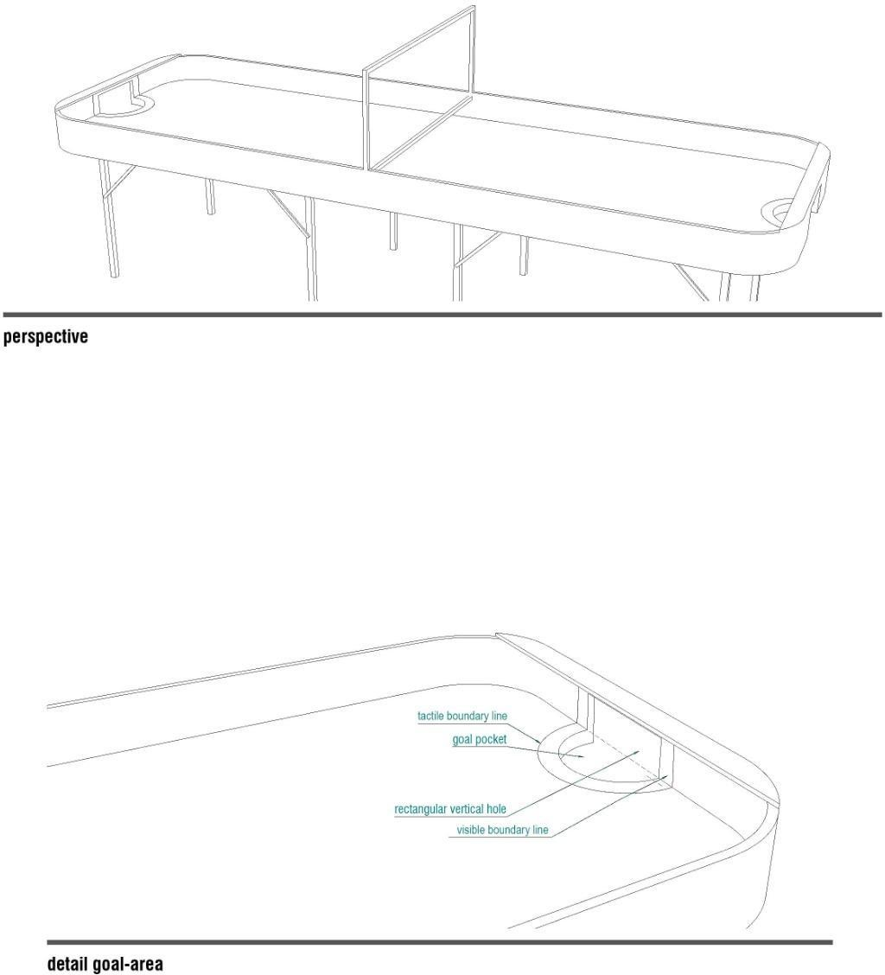

IBSA SHOWDOWN RULES 2021-2025__________________________________________________

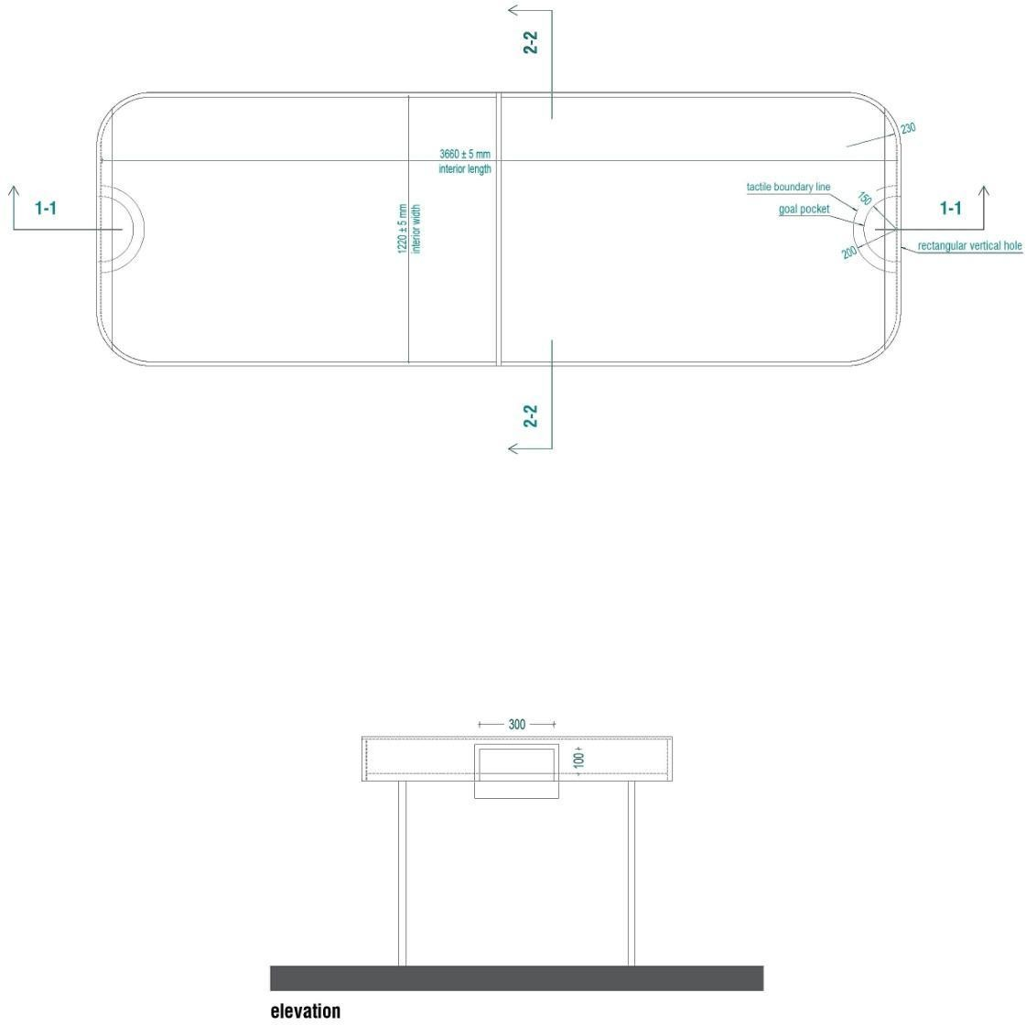

IBSA SHOWDOWN RULES 2021-2025__________________________________________________

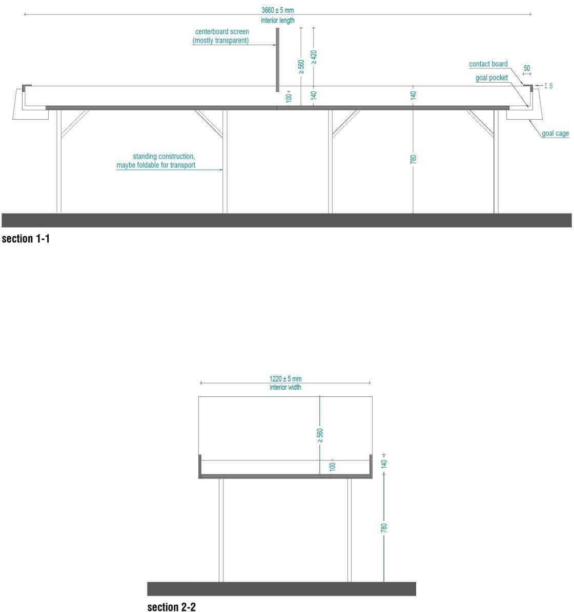

IBSA SHOWDOWN RULES 2021-2025__________________________________________________

Приложение 2 - Ракетка

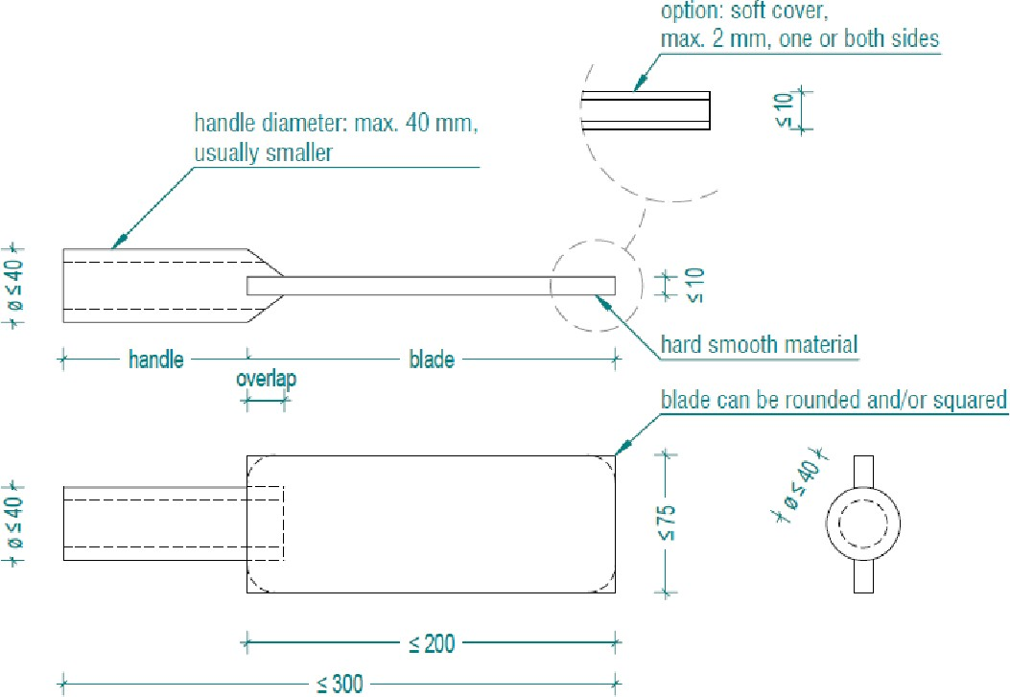

IBSA SHOWDOWN RULES 2021-2025__________________________________________________

Приложение 3 - Перчатки
Измерение перчаток
Использовать в игре можно только те Перчатки, которые были одобрены судьями. Одобрение может быть получено, если перчатка соответствует размерам, указанным в пункте правил 4.3. Действителен только следующий метод измерения.
Если игрок использует перчатки на обеих руках, обе перчатки должны быть одобрены судьями.

КАК ИЗМЕРИТЬ ПЕРЧАТКИ
Перчатки измеряются рулеткой.
Первый шаг:
- Игрок кладет обнажённую руку с растопыренными пальцами на плоскую поверхность.
- Судья измеряет руку в трех (3) разных местах: запястье, суставы и проксимальную часть руки, межфаланговые суставы (сустав в середине пальца).
Второй шаг:
- Игрок кладет руку в перчатке с выпрямленными пальцами на плоскую поверхность.
- Судья измеряет руку в перчатке в трех (3) различных местах, перечисленных выше.
Согласно правилу 4.3:
Разница в толщине между обнажённой рукой и рукой в ​​перчатке должна быть максимум 2,5 см.
Разница в ширине между обнажённой рукой и рукой в ​​перчатке должна составлять не более 4 см.
Часть перчатки, которая выходит за запястье, не должна быть дополнена.

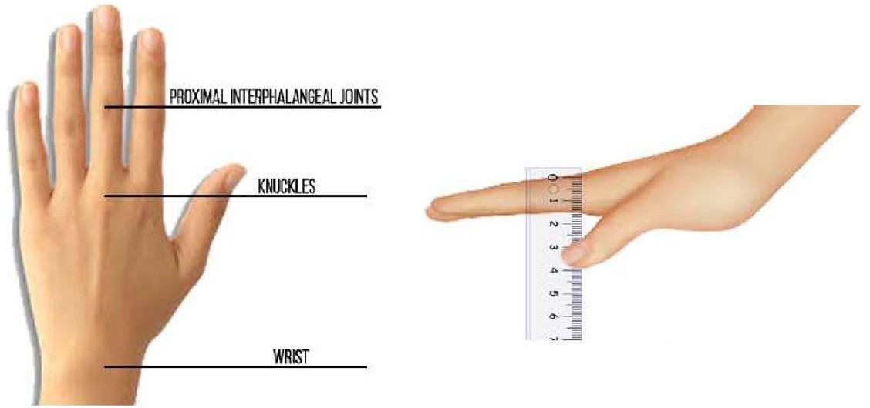

IBSA SHOWDOWN RULES 2021-2025__________________________________________________

Приложение 4 – Защита рук и кистей рук
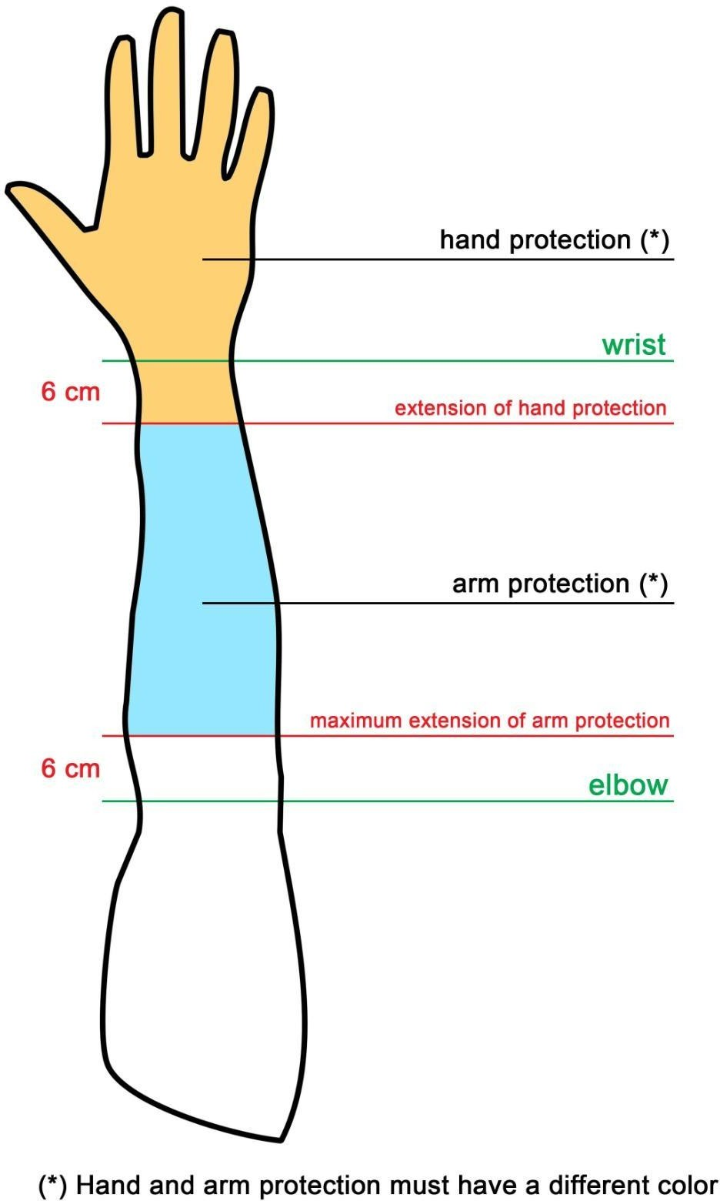

IBSA SHOWDOWN RULES 2021-2025__________________________________________________
Приложение 5 – Нарушение
